江西信德医药有限公司

远程开票系统

使用手册

远程开票系统的安装与登陆

使用信德远程开票系统，需使用远程开票系统桌面软件，或使用浏览器登陆相应网址。

**一、使用远程开票系统桌面软件（推荐）**

**步骤一、**软件的获取：

[下载地址](ftp://223.82.210.208/xdyckp.exe)

[备用下载地址](ftp://218.87.194.52/xdyckp.exe)

以上两个下载地址均为一个软件的下载地址，如有无法下载的情况，请联系公司信息部及时更新服务器软件包。**联系电话：0795-7162922**

**步骤二、**软件的安装：

双击打开下载好的软件，依据提示，下一步直至安装软件完毕。以下是软件安装步骤截图，操作依照图片从左到右、从上倒下的顺序逐步进行。

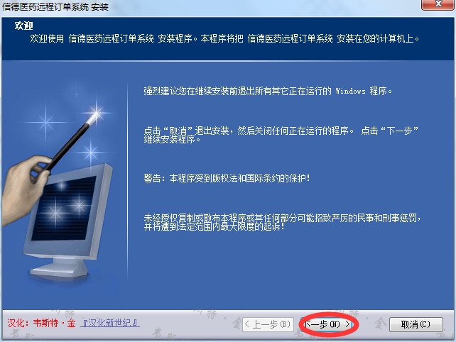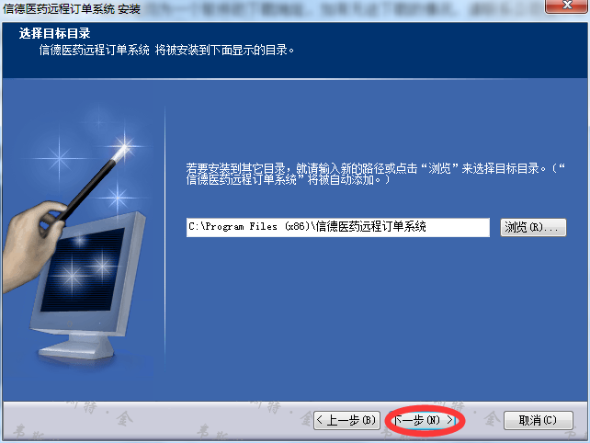

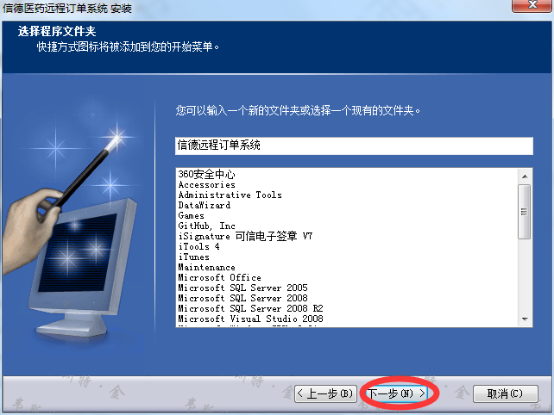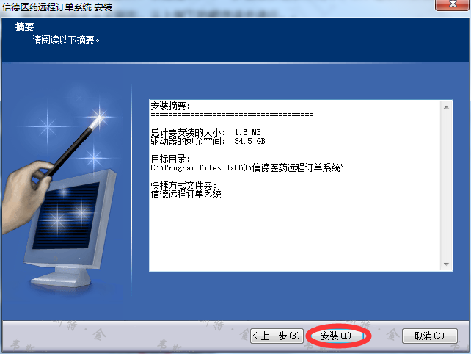

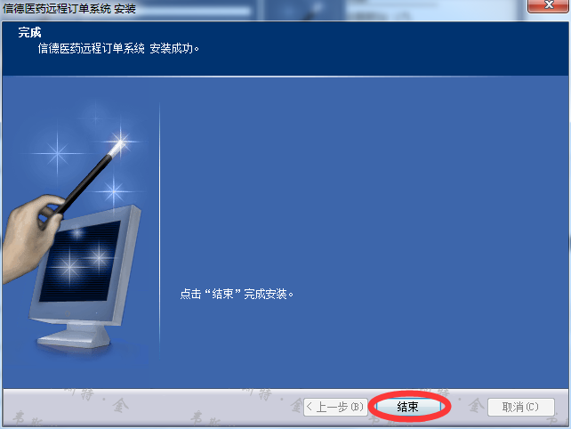

安装完毕后桌面会出现一个江西信德医药远程订单系统的图标



**注意：不要着急使用系统，根据电脑系统按照以下提示区别操作**

**Windows XP系统**，双击打开桌面图标，并点击控件安装

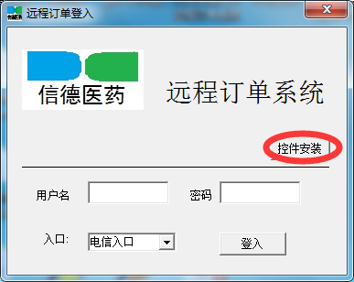

控件安装依据提示逐步进行，下面是操作步骤截图，操作依照图片从左到右、从上倒下的顺序逐步进行。

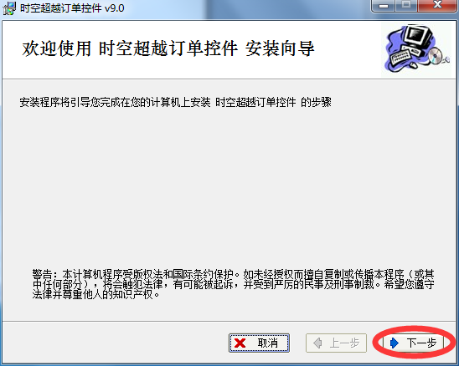 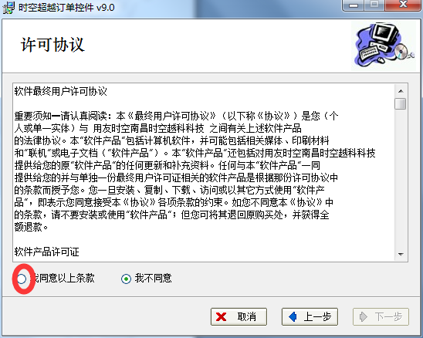

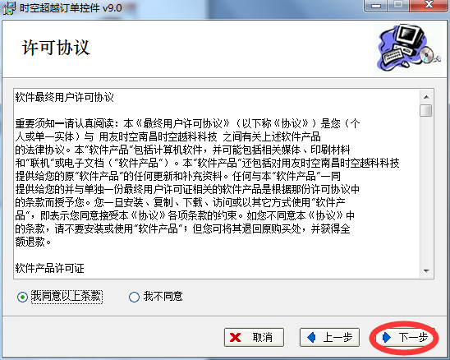 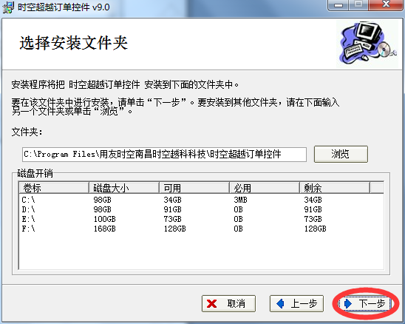

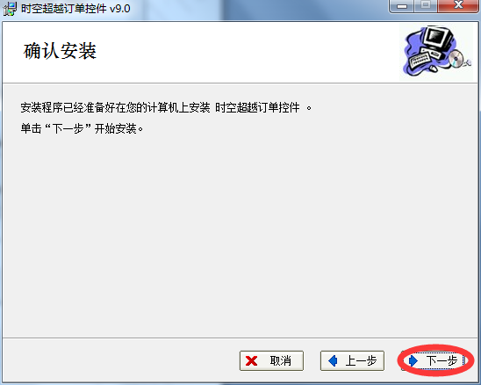 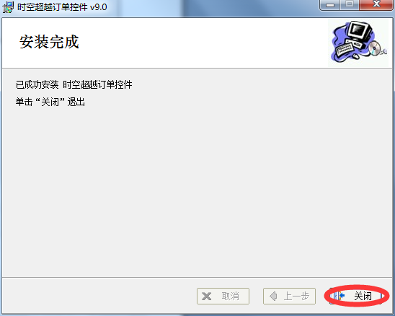

控件安装完毕。

**步骤三、**软件的使用：

双击打开桌面上软件图标

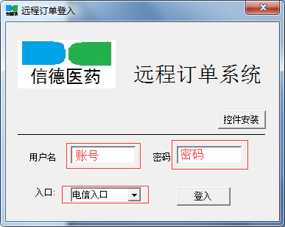

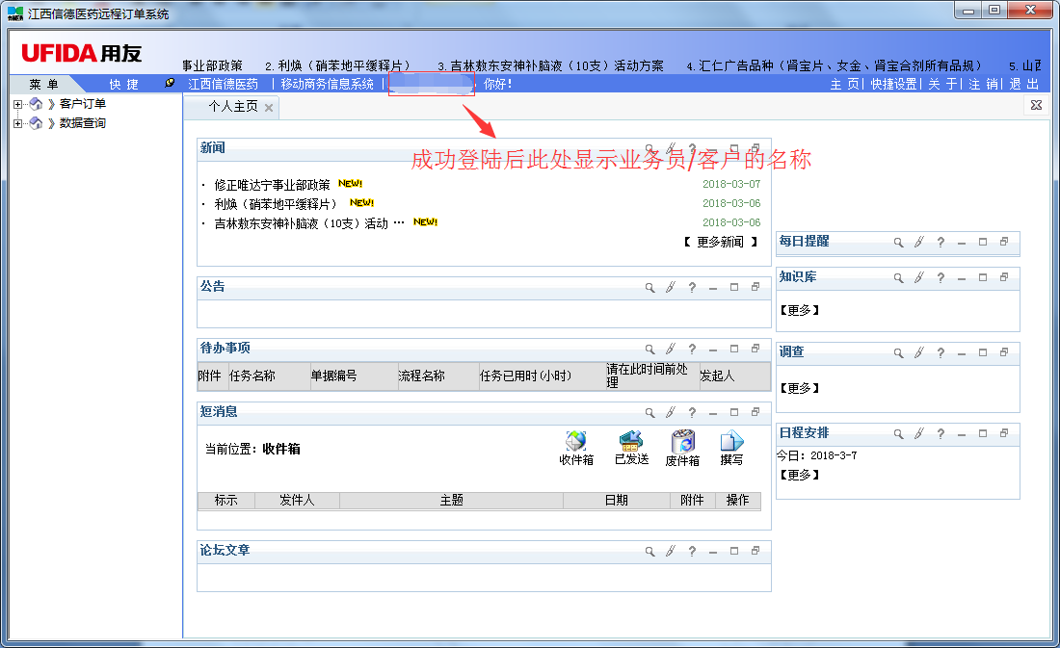

**注意：**

**1、当当前入口无法打开网站或打开网站速度过慢时，请尝试换另一个入口重新登入。**

**2、不知道账号密码的业务员/客户请联系公司的开票员**

**Windows 7 系统，可依据上面XP系统的操作步骤逐步完成。如仍然无法使用，请联系公司信息部。联系电话：0795-7162922**

**Windows 8包括Windows 8 以上系统，请联系公司信息部，在电话接通及远程提示的操作下完成安装。联系电话：0795-7162922**

**二、使用浏览器登陆网址**

**步骤一、**网站地址：

网址：218.87.194.52

备用网址：223.82.210.208:82

**两个网址都可以使用，如第一个网址无法打开或打开加载速度过慢，请使用备用网址登陆。建议使用IE浏览器或360安全浏览器打开，打开过程中如提示运行插件，点击安装允许。**

**步骤二、**打开网站：

网站打开登陆步骤如下截图，操作依照图片从左到右、从上倒下的顺序逐步进行。

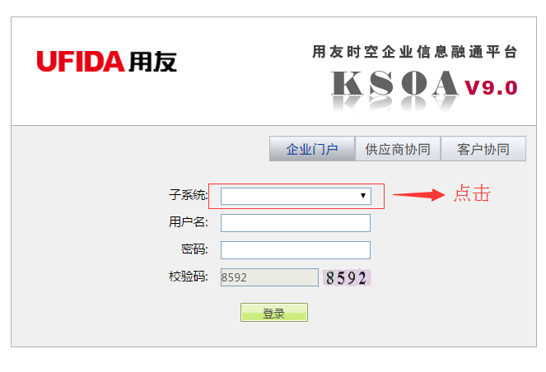 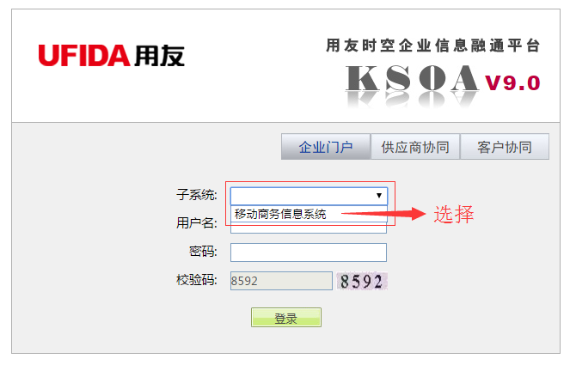

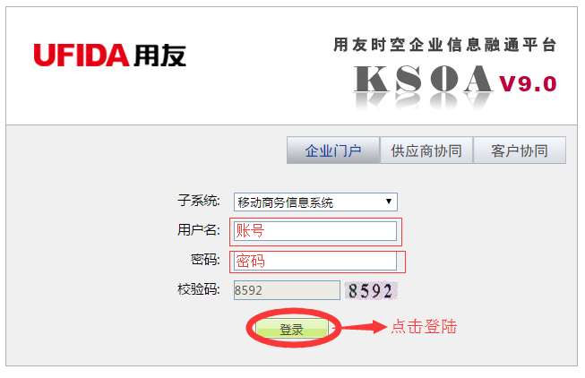

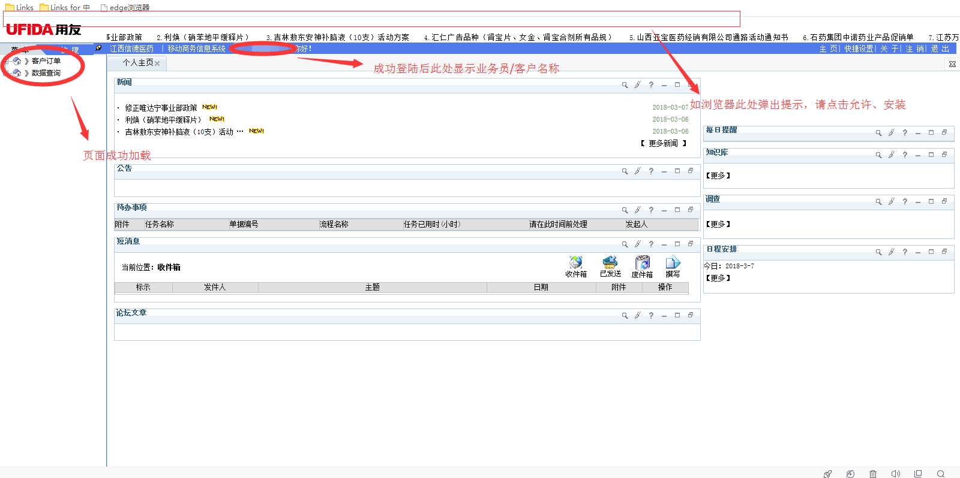

**注意：**

**1、不知道账号密码的业务员/客户请联系公司的开票员。**

**2、如无法使用，请尝试安装远程开票桌面软件，或联系公司信息部。联系电话：0795-7162922**

远程开票系统使用问题汇总

**一、看不到批号、有效期**

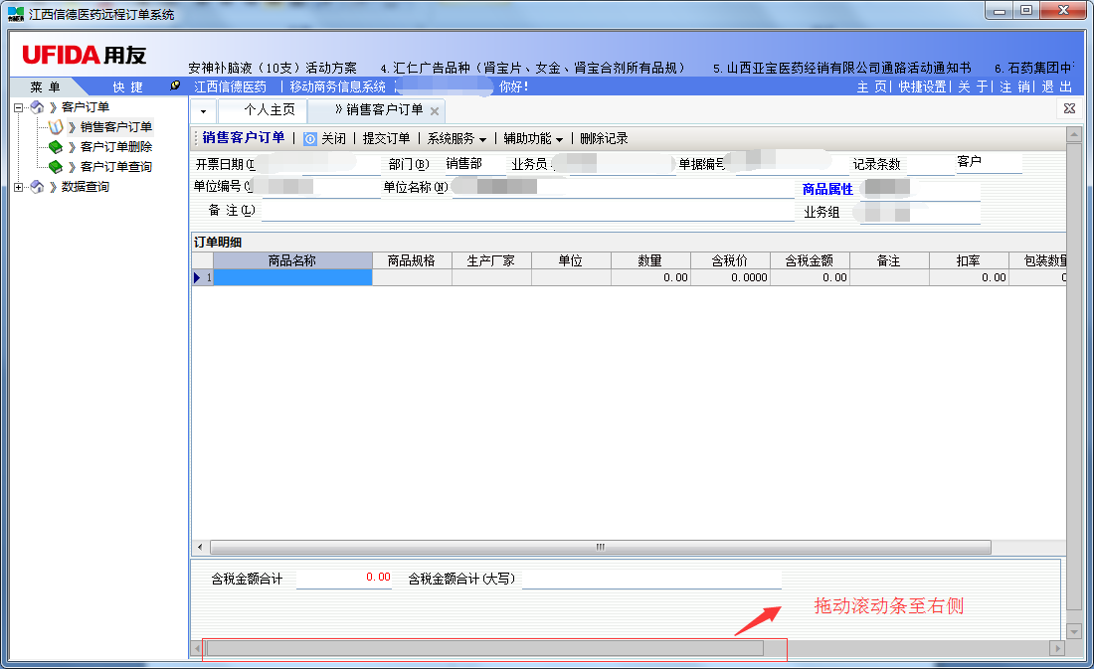

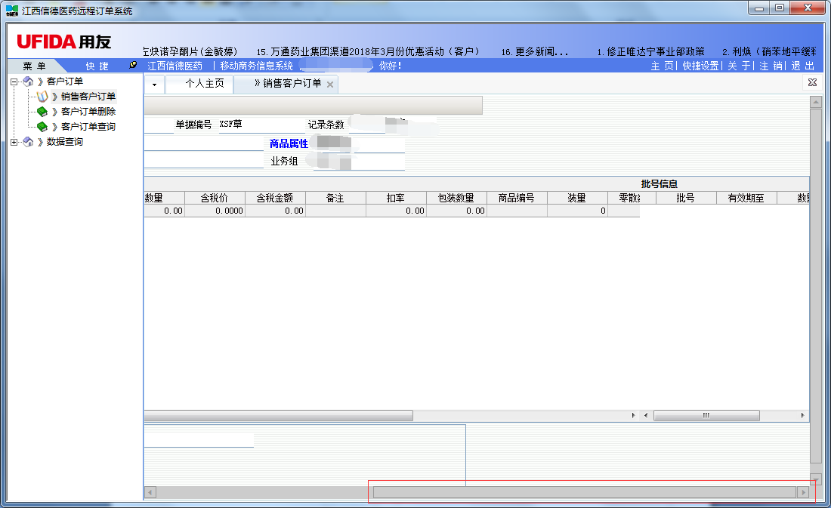

**注意：第一个品种输入完后并不能立即看到产品批号及效期，需要选定下一行后才会出现上一行的批号及效期，如下图所示**

